Коронавирус (COVID-19):
инструкция

РУССКИЙ / RUSSIAN

Данные советы основаны на медицинских рекомендациях и информации от Национальной службы здравоохранения (NHS), и они действительны для всех, кто проживает в Великобритании, независимо от страны происхождения.

Version 7 [10.08.2020]

Оглавление
Что представляет собой коронавирус (COVID-19), и как можно обезопасить себя?
Что делать, если у вас есть симптомы?
Рекомендации по изоляции домохозяйств с возможной коронавирусной инфекцией (COVID-19)
Как долго нужно следовать рекомендациям по изоляции?
Когда необходимо связаться со службой NHS 111?
Как мне связаться со службой NHS 111?
Что делать, если я беспокоюсь о своем иммиграционном статусе?
Что я могу сделать, чтобы помочь остановить распространение коронавируса (COVID-19)?

Что представляет собой коронавирус (COVID-19), и как можно обезопасить себя?
COVID-19 — это новое заболевание, которое может воздействовать на ваши легкие, дыхательные пути и другие органы. Оно вызвано вирусом под названием коронавирус.
Вы можете обезопасить себя и помочь остановить распространение коронавируса, ограничив физические контакты с людьми, с которыми вы не проживаете вместе, а также за счет следования базовым правилам гигиены. Это относится к людям любого возраста — даже если у вас нет никаких симптомов и других проблем со здоровьем.

- При использовании общественного транспорта:
Постарайтесь по возможности избегать общественного транспорта, пробуйте перемещаться на велосипеде, пешком или на личном автотранспорте. Если вам необходимо воспользоваться общественным транспортом, старайтесь избегать часа пик и сохраняйте социальную дистанцию. В общественном транспорте вы обязаны носить маску.
Очень важно, чтобы вы следовали этой инструкции, ее нарушение может привести к штрафу.

- Если вы продолжаете работать:
Вы должны по возможности работать из дома. Если вам необходимо физически присутствовать на работе, убедитесь в том, что у вас и членов вашей семьи нет симптомов. Если симптомов ни у кого нет, вы можете посещать работу при сохранении социальной дистанции в 2 метра, а также если вы будете часто мыть или дезинфицировать руки.
Вы можете уточнить у работодателя, какие меры безопасности им были предприняты, а также есть ли на вашем рабочем месте средства индивидуальной защиты.

Полиция и армия могут принимать участие в обеспечении соблюдения санитарных мер, а также в обеспечении доставки продуктов питания и других предметов первой необходимости людям, подверженным повышенной опасности.
Правительство ослабило правила социального дистанцирования. Тем не менее, в случае увеличения числа заболевших коронавирусом в отдельном регионе могут быть введены местные ограничения. Для уточнения местных карантинных мер, которые могут затронуть вас, обратитесь к местным органам власти.

Что делать, если у вас есть симптомы?
Если у вас:
- высокая температура — вы чувствуете жар при прикосновении к груди или спине; либо
- новый непрерывный кашель — вы начали кашлять неоднократно; либо
- потеря или изменение вашего обычного чувства вкуса или запаха (аносмия) — вы не можете чувствовать запах или вкус чего-либо, либо предметы вокруг пахнут или имеют вкус, отличающийся от обычного;

вы обязаны предпринять следующие шаги как можно скорее:
Самоизолироваться: оставаться дома в течение минимум 10 дней и следовать рекомендациям по изоляции домохозяйств с возможной коронавирусной инфекцией. Все, кто проживает вместе с вами или контактировал с вами, также должны самоизолироваться на 14 дней.

Вам необходимо сдать тест на коронавирус в течение первых пяти дней после проявления симптомов:
Любой человек может бесплатно пройти тест на наличие вируса, если у него (нее) проявляются соответствующие симптомы. Существует два способа пройти тест. Вы можете заказать доставку теста вам на дом либо можете посетить центр тестирования. Результаты тестирования будут сообщены вам посредством текстового сообщения, письма по электронной почте или по телефону.
Для того, чтобы забронировать тест или заказать его онлайн, посетите https://www.nhs.uk/ask-for-a-coronavirus-test.
Если у вас нет доступа в Интернет, позвоните по номеру 119 в Англии, Уэльсе и Северной Ирландии либо по номеру 0800 028 2816 в Шотландии.

Если результат теста положительный: вы обязаны завершить оставшуюся часть вашей десятидневной самоизоляции, все члены вашей семьи и люди, с которыми вы контактировали, обязаны завершить оставшуюся часть их 14-дневной самоизоляции.
Ваша местная эпидемиологическая служба свяжется с вами, чтобы вы помогли им остановить дальнейшее распространение вируса. Они зададут вам вопросы о том, какие места вы посещали за последнее время и с кем вы контактировали. Это важно для определения людей, которым нужно будет самоизолироваться и оставаться дома в течение 10 дней или дольше.
Если результат теста отрицательный: вы можете прекратить самоизоляцию, если у вас больше нет симптомов, и вы чувствуете себя хорошо. Члены вашей семьи и люди, находившиеся с вами в близком контакте, также могут прекратить свою самоизоляцию.

Рекомендации по изоляции домохозяйств с возможной
коронавирусной инфекцией

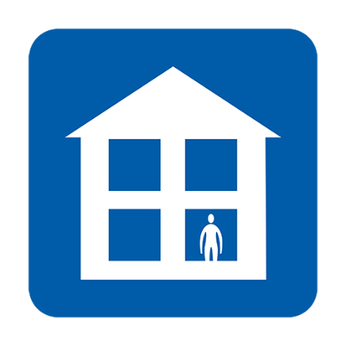  Не ходите на работу, в школу, к семейным врачам (GP), в аптеку или больницу | 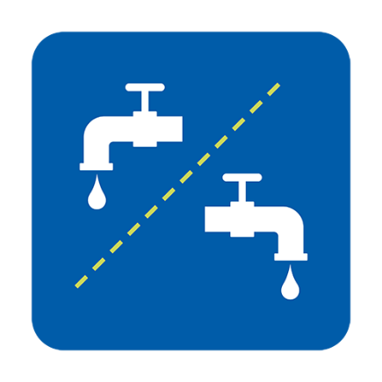  Используйте раздельные бытовые удобства, или чистите их в перерывах между использованием | 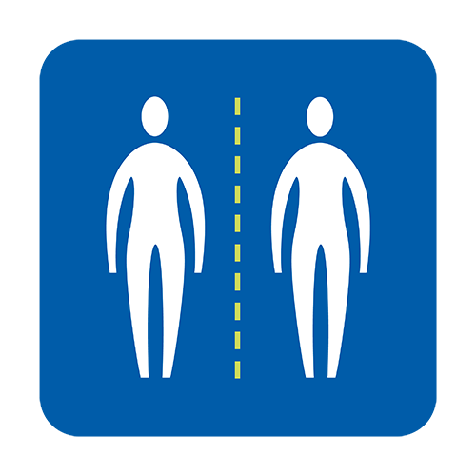  Избегайте тесного контакта с другими людьми
Покупайте продукты и лекарства с доставкой на дом | 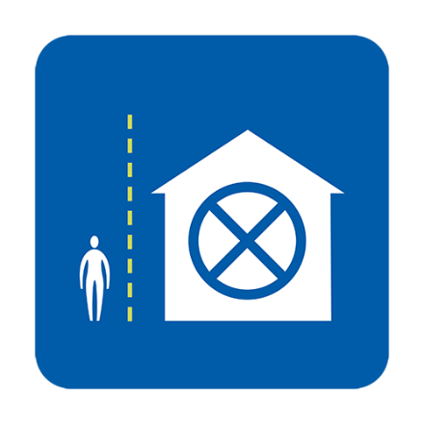  Соблюдайте рекомендации по приему посетителей | 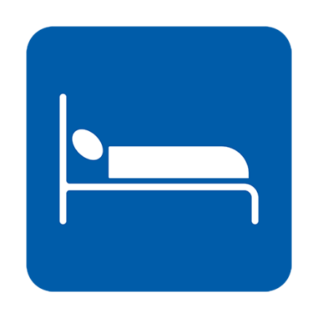  Спите отдельно, если это возможно
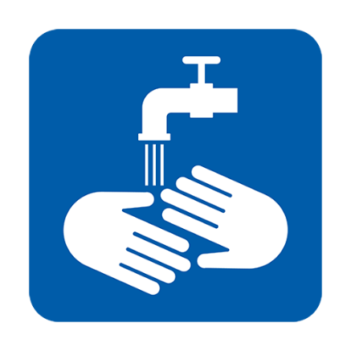  Регулярно мойте руки | 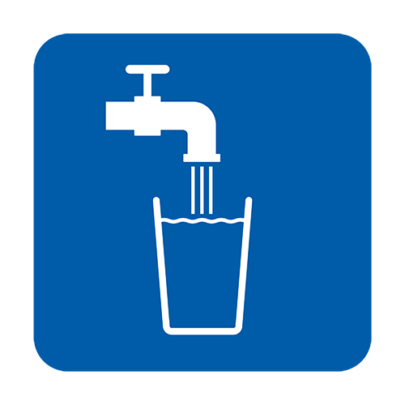  Пейте больше воды | Принимайте парацетамол, чтобы сбить симптомы

Попросите провести тест на коронавирус, как только у вас появятся симптомы (вы должны пройти тест в течение первых 5 дней): https://www.nhs.uk/ask-for-a-coronavirus-test. Вам нужно будет предоставить свои контактные данные и иметь при себе работающий мобильный телефон, чтобы получить результаты тестирования в виде текстового сообщения.
Дополнительная информация представлена по следующей ссылке: https://www.gov.uk/government/publications/covid-19-stay-at-home-guidance.

Как долго нужно следовать рекомендациям по изоляции?
- Любой человек с симптомами должен оставаться дома в изоляции в течение минимум 10 дней.
- Если вы живете с другими людьми, они должны оставаться дома в изоляции в течение минимум 14 дней, чтобы избежать распространения инфекции за его пределами.
- Но если у кого-то в вашем доме появляются симптомы, они должны оставаться дома в изоляции в течение 10 дней с того дня, как у них появились симптомы, даже если это означает, что они будут находиться дома дольше 14 дней.
- Если вы живете с кем-то, кому 70 лет или больше, кто переносит длительное заболевание, беременна или имеет ослабленную иммунную систему, попробуйте найти для них другое место, где они могут провести 14 дней.

Когда необходимо связаться со службой NHS 111?
- вы чувствуете себя настолько плохо, что не можете делать ничего, что обычно делали бы, например, смотреть телевизор, пользоваться телефоном, читать или вставать с постели;
- вы чувствуете, что не можете справиться со своими симптомами дома;
- ваше состояние ухудшается;

Как мне связаться со службой NHS 111?
Вы можете воспользоваться помощью онлайн-службы по борьбе с коронавирусом NHS 111 (https://111.nhs.uk/covid-19), чтобы узнать, что делать дальше. Если вы не можете получить доступ к онлайн-услуге, вы можете позвонить по бесплатному номеру 111. Вы можете воспользоваться услугами переводчика с вашего родного языка, последовательно отвечая «да» (“yes”) на все вопросы.

Что делать, если я беспокоюсь о своем иммиграционном статусе?
С граждан других стран, находящихся в Англии, в том числе тех, кто проживает в Великобритании без разрешения, оплата не взимается в следующих случаях:
- при тестировании на коронавирус (даже если тест покажет, что у вас нет коронавируса);
- при лечении от коронавируса — но если вы начнете лечение, и тест покажет, что у вас нет коронавируса, с вас может быть взята плата за любое лечение после получения результата теста;
- при лечении детей с мультисистемным воспалительным синдромом.
Никаких иммиграционных документов не требуется, если вы проходите только тестирование или лечение от COVID-19.

Что я могу сделать, чтобы помочь остановить распространение коронавируса?
- Часто мойте руки с мылом и водой, каждый раз минимум в течение 20 секунд.
- Следуйте рекомендациям о том, как сохранять бдительность и оставаться в безопасности.
- В зависимости от места проживания, пользуйтесь маской и держитесь на расстоянии 2 метров от людей, с которыми вы не живете вместе.
Дополнительная информация:
- Рекомендации Национальной службы здравоохранения: https://www.nhs.uk/conditions/coronavirus-covid-19/
- Рекомендации Всемирной организация здравоохранения: https://www.who.int/news-room/q-a-detail/q-a-coronaviruses

